

INDICAÇÃO Nº. __________ /2019

O Vereador que este subscreve, vem de acordo com as normas regimentais, solicitar às Vossas Excelências, que seja enviada correspondência A TITULO DE FISCALIZAÇÃO, ao Ministério Público aos cuidados da Exma. Dra. Guiomar Soares de Oliveira Neta, titular da Promotoria de Defesa do Meio Ambiente, Habitação e Urbanismo, Defesa do Consumidor, Defesa do Patrimônio Histórico e Cultural, para que esta intervenha e que sejam tomadas medidas a fim de impedir a degradação ambiental que está sendo realizada por garimpeiros que estão explorando a retirada de cristais próximo do bairro Planalto.
A denúncia foi enviada juntamente com as fotos a este gabinete, na qual denunciam que, percebe-se o aumento do número de queimadas que é algo que já vem causando grande transtorno para a população e não obstante os incêndios causados, estes garimpeiros estão cavando buracos, o que está acarreta um grande impacto ambiental no local.
Ademais, na denúncia foi relatado que o carro que aparece nas fotos estava estacionado no local, sendo provavelmente um dos responsáveis por atear fogo e fazer os buracos para a retirada dos cristais no local, o que precisa ser verificado.
Informamos ainda que tal denúncia foi anteriormente encaminhada através do requerimento 4196/2019 à Secretaria de Meio Ambiente que nos respondeu por meio do ofício SEMAS/GAB/610/2019 (anexo), no qual informam não serem aptos para agir em uma ação de tal proporção.

Sala de Sessões, 10 de dezembro de 2019.
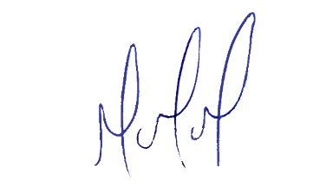
MILTON MARTINS
VEREADOR

JUSTIFICATIVA:

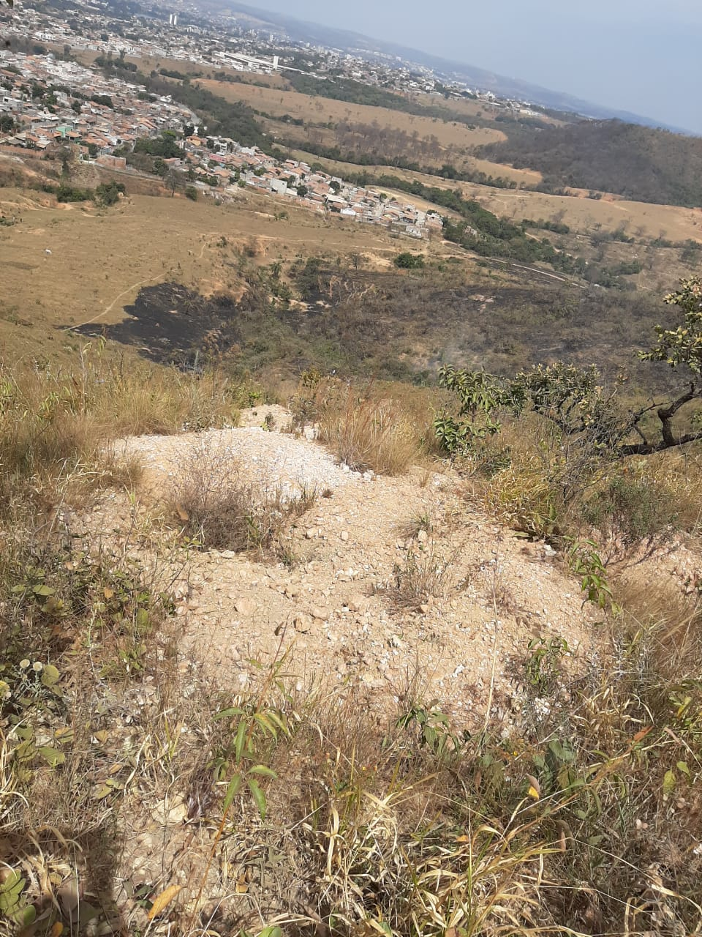
Tal pedido visa fazer cumprir a função fiscalizadora do Vereador, assegurado pelo Regimento Interno desta Casa de Leis e pela Lei Orgânica Municipal.